Diagnóstico por Imagen del Sistema de Control Electrónico de Inyección Diésel Riel Común CRDI

Diagnostic for Imaging Electronic Control System Injection Diesel Common Rail CRDI

Germán Erazo¹, Eduardo Guangaje ², Luis Murillo³

^{1, 2,3} Universidad de las Fuerzas Armadas ESPE, Departamento de Energía y Mecánica
Correspondencia Autores: wgerazo@espe.edu.ec¹, elguangaje@espe.edu.ec², lomurillo@espe.edu.ec

Recibido: agosto 2016, Publicado: diciembre 2016

Resumen— El desarrollo tecnológico de los sistemas de control electrónico en el campo automotriz evoluciona cada día al igual que los métodos de diagnóstico como es que se realiza a través de la comparación de imágenes. La investigación relaciona el proceso de diagnóstico de los elementos eléctricos y electrónicos que son utilizados como componentes del sistema de control electrónico de inyección diésel riel común CRDI mediante el uso de una interface gráfica multifunción que relaciona el voltaje y corriente. Se realiza la similitud y aplicación del método de generación de figuras de Lissajous en el ámbito automotriz, así como la medición y generación de curvas voltaje-corriente, a través de las firmas o patrones básicos para obtener diagnósticos precisos del sistema CRDI. Se desarrolla técnicas para el trazado de patrones de comparación y almacenamiento de imágenes, no de oscilogramas sin que sea necesario que el sistema se encuentre en funcionamiento o energizado, para de esta manera ser una alternativa eficiente no solo en el diagnóstico electrónico automotriz sino también en el campo del diseño.

Palabras Claves— Diagnóstico por imagen, CRDI, Riel común, Trazador de curvas, Control electrónico diésel, Lissajous.

Abstract— The technological development of electronic control systems in the automotive field evolve every day as well as diagnostic methods as it is done through the comparison of images. The research relates the process of diagnosis of the electrical and electronic elements that are used as components of the diesel injection electronic control system common rail CRDI through the use of a multifunction graphical interface that relates the voltage and current. The similarity and application of the method of generation of Lissajous figures in the automotive field is carried out, as well as the measurement and generation of voltage-current curves, through the signatures or basic patterns to obtain accurate diagnoses of the CRDI system. Techniques are developed for the tracing of patterns of comparison and storage of images, not of oscillograms without the need for the system to be in operation or energized, in order to be an efficient alternative not only in automotive electronic diagnosis but also in The field of design.

Keywords— Diagnosis by image, CRDI, Common rail, Curve plotter, Electronic diesel control, Lissajous.

INTRODUCCIÓN

El proceso de diagnóstico por imagen se basa en la aplicación de corriente alterna de bajo valor al componente eléctrico o electrónico del sistema de control riel común CRDI a través de su referencia a masa en el circuito. Desarrolla patrones de comparación denominadas firmas de registro que se obtienen con el uso del osciloscopio de bajo voltaje en modo x-y en conjunto con el trazador de formas, que son relacionadas con las figuras de Lissajous.
[1][4] El test de voltaje – corriente (v-i) aplica la señal de voltaje variable al componente para iniciar el test, a continuación, se mide la corriente resultante del proceso para obtener la imagen (firmas v-i). En condiciones reales, el análisis comparativo de las señales analógicas compara las firmas analógicas del componente en buen estado con las firmas del componente bajo sospecha, una diferencia en las firmas podría indicar una falla potencial.
[2][3] La imagen o firma se obtiene en cualquier parte del componente o circuito, así también en los pines de entrada y salida del módulo de control electrónico mediante el analizador-osciloscopio multifunción de pruebas de voltaje–corriente.
[4][5] Este proceso de diagnóstico por imagen es innovador en la industria automotriz, establece un nuevo método de identificación de los componentes averiados como sensores y actuadores del sistema de control electrónico de inyección diésel riel común CRDI sin la necesidad de desmontarlos.

- Figuras de Lissajous

[4] El osciloscopio analógico representar la evolución temporal de una señal, también la variación de una señal respecto a otra. Se aplica al canal vertical la señal y al otro canal, designado como x se le aplica la señal de referencia, esta referencia se envía al sistema de desviación horizontal, en lugar de enviar a éste la señal del generador de barrido. Si las dos señales son armónicas, se obtienen las figuras de Lissajous.
[1][5] En la figura 1 los puntos numerados trazan la posición del haz de electrones que en tiempo y magnitud de la onda sinusoidal aplicada. Si las dos señales tienen frecuencias diferentes, la figura no es una diagonal, ni elipse, ni círculo, sino será otra figura giratoria. Si la frecuencia de la señal se conoce, se encuentra la de la otra variando la fuente de frecuencia hasta observar la figura de Lissajous estable.
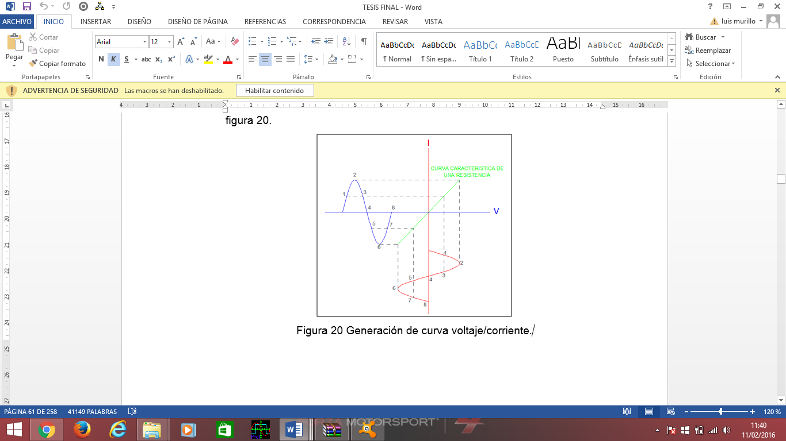
Fig. 1 Generación de figuras de Lissajous

- Medición Pasiva

El proceso de diagnóstico se realiza sin energizar el componente con el trazador de curvas que inyecta corriente alterna en un punto en específico dentro de un circuito electrónico o componente para obtener como resultado la imagen en función del voltaje y la corriente.
[2][6] El instrumento de medidas materializadas (material measures, en inglés), y la magnitud suministrada, al menor cambio del mensurando, o de la magnitud suministrada, produce un cambio perceptible en la indicación, se denomina resolución.
En la figura 2 está el trazador de curvas que inyecta la cantidad de energía necesaria para el diagnóstico.

Fig. 2 Analizador de pruebas de voltaje-corriente
Fuente: (Augeri, 2015)

- Trazador de curvas para osciloscopio

[1][7] Con las pruebas voltaje-intensidad la señal de precisión de onda sinusoidal de corriente limitada se aplica a los componentes a verificar, el resultado del flujo de corriente, caída de tensión y el desplazamiento de fase de la señal (impedancia) son mostrados en pantalla. El flujo de corriente es una desviación de la traza vertical en la pantalla, mientras que el voltaje a través del componente es una desviación de traza horizontal.
[1][9] La operación del trazador de curvas consiste en un generador de corriente alterna que actúa como un divisor de voltaje que indica la corriente que circula por la misma, mientras que en las puntas de prueba se mide el voltaje para la verificación de un componente eléctrico o electrónico, como se aprecia en la figura 3.
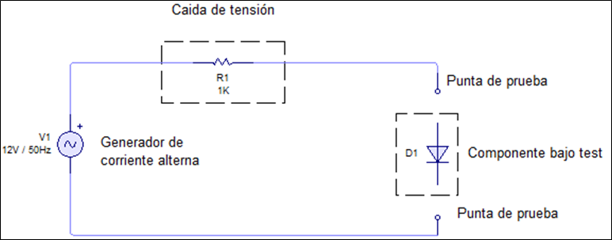

Fig. 3 Esquema básico de un trazador de curvas

- Análisis de curvas de tensión y corriente.

[8][9][10] Para obtener la gráfica voltaje-corriente colocar los valores de tensión y corriente para cada instante de tal forma de obtener una imagen de dos ejes, el eje vertical para corriente y el eje horizontal para voltaje. Los puntos de las gráficas de corriente y voltaje obtenidos en los osciloscopios 1 y 2 respectivamente se proyectan en un plano ortogonal x-y generando intersecciones que dan como resultado una curva, figura 4.
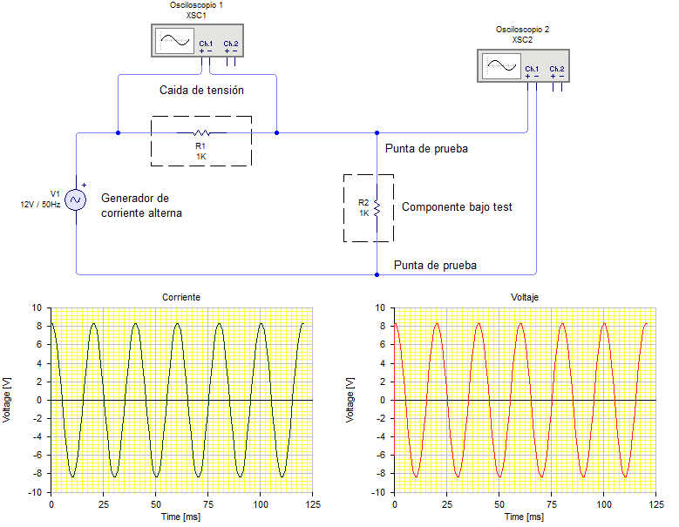
Fig. 4 Análisis de curvas de tensión y corriente

Analizando las señales graficadas en los osciloscopios 1 y 2 de la figura 4 se determina que las curvas de tensión y corriente están en fase dado que se está realizando el test de una resistencia de igual valor. Vale decir que para cualquier tiempo que se tome se tendrán las señales pasando por los mismos puntos de la gráfica. (Augeri, 2015)

MATERIALES Y MÉTODOS.

Durante el proceso de investigación desarrollado se utilizó el método experimental a través de la deducción y la inducción, el mismo que se ha sustentado a través de varios ensayos de laboratorio. Verificando las características de los componentes básicos, para establecer a posterior el análisis y comparación.
De los resultados y experimentaciones desarrolladas se van generando los siguientes resultados. El circuito abierto (resistencia infinita) es una línea horizontal, porque la corriente es siempre cero independientemente del voltaje aplicado figura 5.

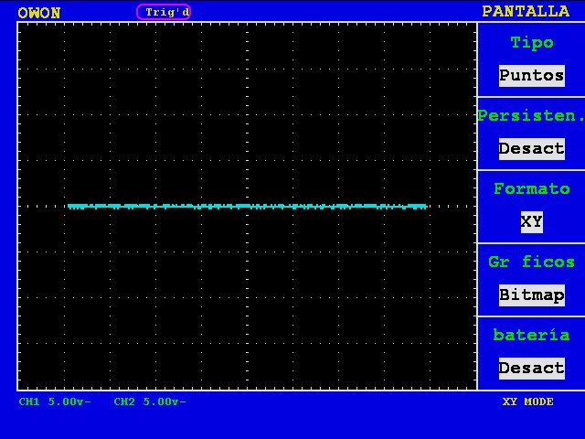
Fig. 5 Circuito abierto

El circuito abierto es una línea horizontal sobre el eje de voltaje ya que no hay circulación de corriente, la línea horizontal se debe a que el punto del osciloscopio está oscilando de izquierda a derecha representando el valor del voltaje alterno y al no existir circulación de corriente alterna da como resultado una línea horizontal que representa el voltaje máximo.
Un cortocircuito (resistencia 0-Ω) es una línea vertical, debido a que el flujo de corriente para cualquier tensión aplicada es infinito.
En circuitos en corto se representa por una línea vertical sobre el eje de corriente debido ya que no existe voltaje en las puntas de prueba, todo el voltaje cae en la resistencia que actúa como divisor de voltaje indicando así el valor de la corriente máxima figura 6, esta línea es el resultado de la oscilación del punto del osciloscopio representando la corriente alterna que cicla entre su valor máximo positivo y negativo.
La curva real en un nodo de circuito es un compuesto de las curvas de componentes básicos. Por ejemplo, un circuito con una resistencia y un condensador tendrá una firma que combina la firma característica de la resistencia junto con la del condensador.
En la figura 7 la curva de la resistencia, cuando la pendiente de la recta es más vertical tiende a representar un corto circuito, mientras tanto cuanto más horizontal sea tiende a un circuito abierto. Las resistencias de mayor valor generan una línea más horizontal mientras la de menor valor resulta una línea más vertical tomando como referencia que en corto circuito la resistencia equivale a cero.

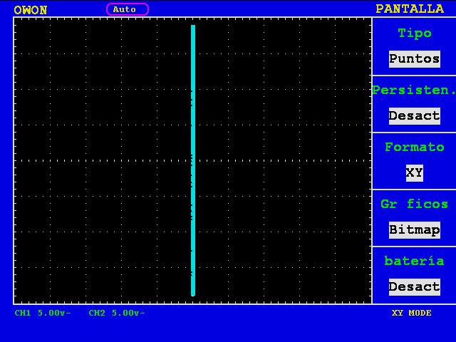
Fig. 6 Circuito en corto

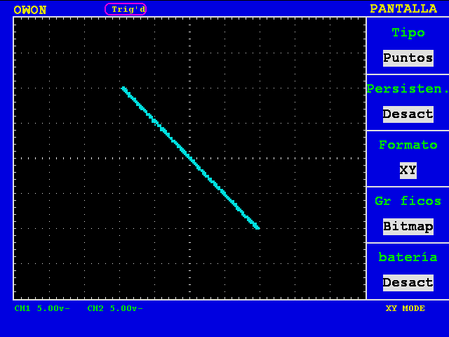
Fig. 7 Curva de una resistencia

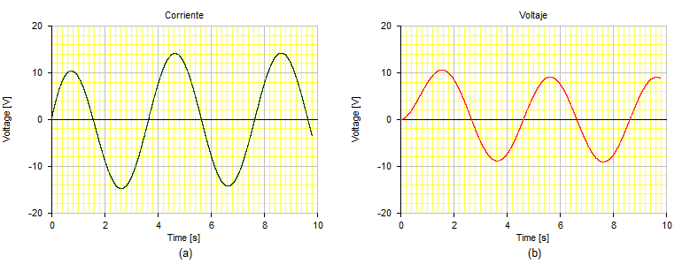
Fig. 8 Desfase entre la curva de voltaje e intensidad del capacitor

[4][17] La curva del condensador es un círculo o una elipse aproximadamente. Los condensadores con valores relativamente bajos tienen firmas elípticas aplanadas y horizontales mientras que los condensadores con valores relativamente altos tienen firmas elípticas, aplanadas y verticales. La firma óptima es un círculo casi perfecto, que se puede obtener mediante la selección de la frecuencia y la impedancia de prueba apropiada figura 8. Cuanto mayor es la capacitancia menor es la impedancia y la frecuencia de la prueba.
[8][17] La curva del diodo figura 9 se compone de dos o más líneas rectas, que se asemejan a un ángulo recto con la conducción en directo como con la polarización inversa. La firma del diodo en la parte vertical de la gráfica muestra la zona de polarización directa y la tensión de activación. La zona curvada de la traza muestra el paso de totalmente apagado a plenamente funcionando a medida que aumenta la tensión aplicada. La parte horizontal de la curva es la región donde el diodo no conduce y efectivamente es un circuito abierto.

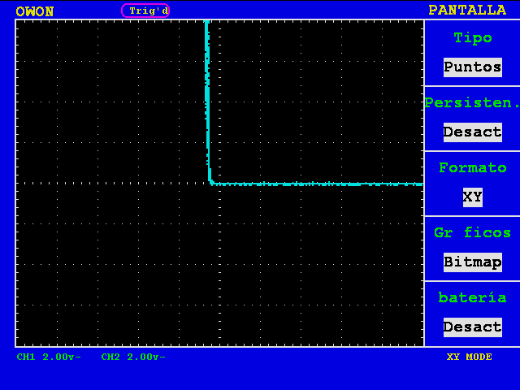
Fig. 9 Curva de un diodo

[9] [17] Cuando se trata de una bobina la curva generada es similar a la de un capacitor con sus ejes inclinados respecto a los ejes de voltaje y corriente. Figura 10.

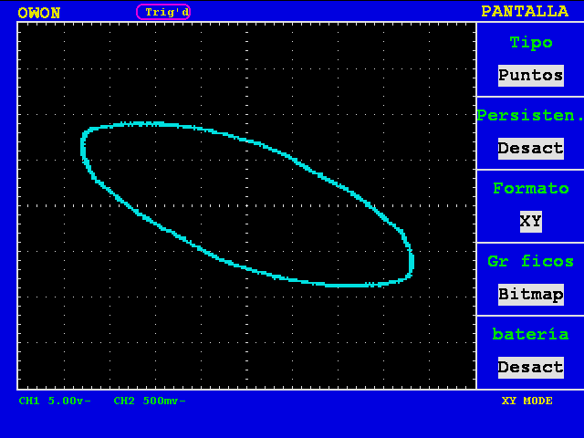
Fig. 10 Curva de la bobina

- Método de traza de curvas

[11][17] Para aplicar esta técnica los componentes a diagnosticar no deben tener energía es preferible desconectar la batería. El sistema de traza de curvas alimenta el circuito a verificar. Se establecen tres métodos de diagnóstico por imagen.
[12][17] Diagnóstico por imágenes en base a generación de curvas por análisis de circuitos.- Se realizar el análisis del circuito y en base a eso se esperar una curva determinada, y en base a la curva obtenida suponer el circuito que precede al punto donde se toma la medición. Esto se puede aplicar a nivel circuital en todos los sistemas eléctricos y electrónicos del vehículo.
[1][13][17] Diagnóstico por imágenes en base a generación de patrones por comparación circuital.- En este método no es necesario analizar el circuito interno del punto donde se realiza la medición, ya que se compara con otros puntos donde encuentro el circuito del mismo tipo, ya existen muchos circuitos en el vehículo que son iguales por lo que un análisis del circuito sería innecesario.
[14][17] Diagnóstico por imágenes en base a comparación de patrones obtenidos por medición única. - Se realiza la medición única para obtiene un patrón ya que no se puede presumir ni comparar que circuito se presenta en ese punto, por ejemplo, terminales determinados de un módulo, terminales de un circuito integrado. Estos patrones son almacenados para una futura comparación en caso de diagnosticar un elemento igual de otro vehículo.

- Materiales

[15][17] La interface de lectura de imágenes es un dispositivo multifuncional de prueba corriente-voltaje y osciloscopio. Su función principal es la de un dispositivo de prueba voltaje-corriente, el software de ordenador analizando el gráfico voltaje-corriente muestra el diagrama de circuito equivalente del punto tocado en la pantalla y presenta las tolerancias. El analizador y osciloscopio multifunción de pruebas voltaje-corriente en su parte frontal, figura 11 presenta los siguientes componentes.

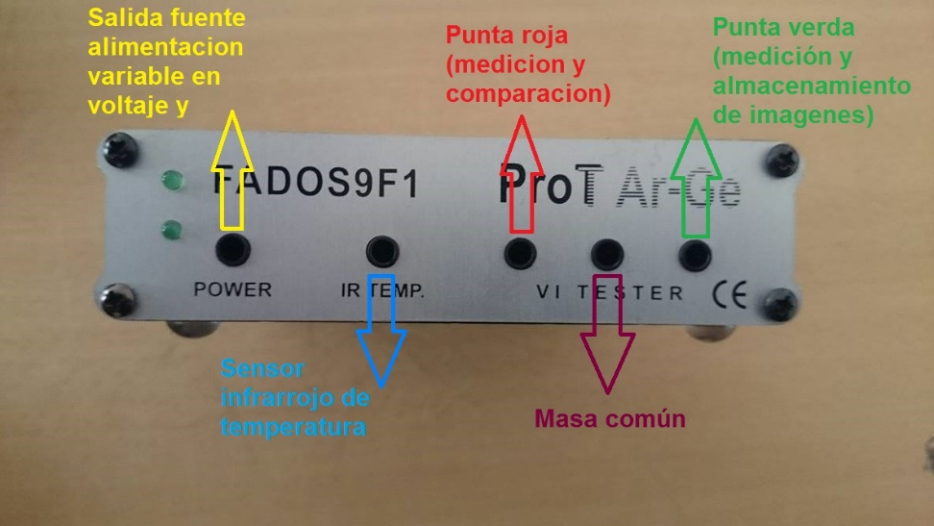
Fig. 11Parte frontal del analizador y osciloscopio multifunción de pruebas voltaje-corriente

En la parte posterior está el puerto USB que conecta a la computadora para la visualización de las imágenes por medio de software y la alimentación de 18 a 20 voltios de corriente directa.

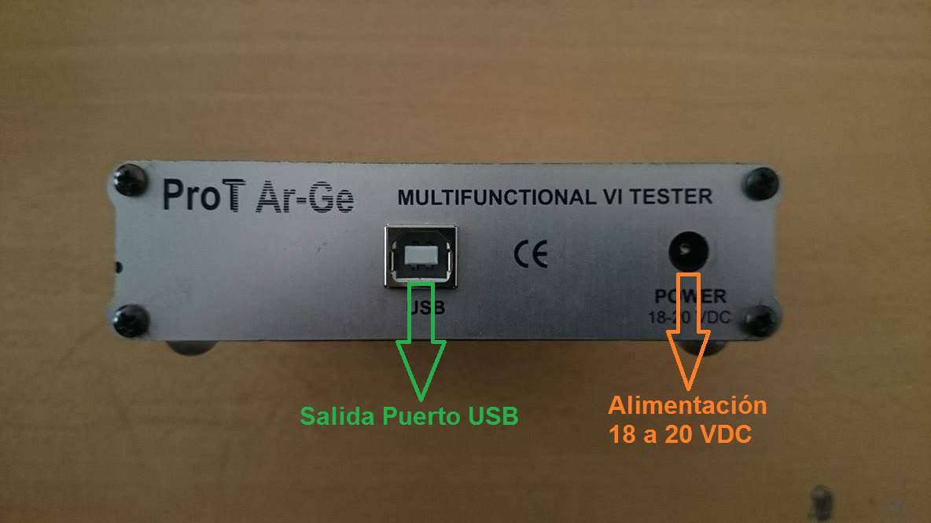
Fig. 12 Analizador y osciloscopio multifunción de pruebas voltaje-corriente

[17] El analizador y osciloscopio multifunción de pruebas voltaje-corriente posee dos puntas para la medición, comparación y almacenamiento de imágenes patrón, figura 13.
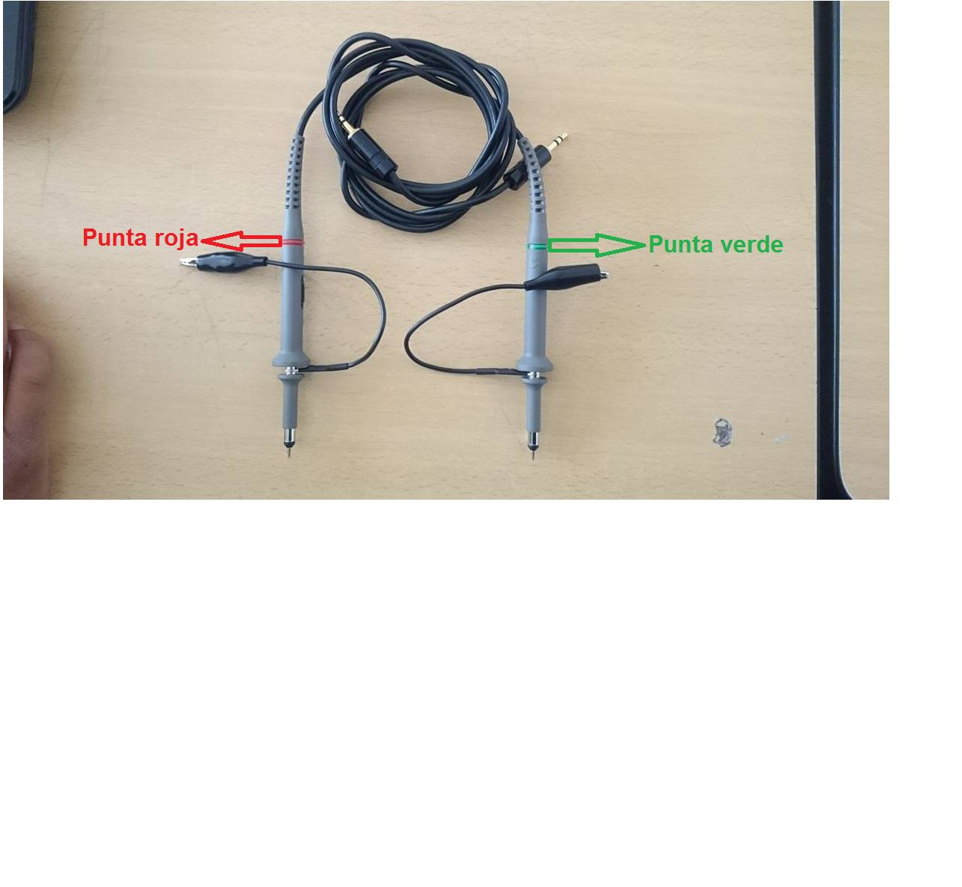
Fig. 13 Puntas de prueba

[17][18] Consta de un sensor infrarrojo de temperatura para determinar la temperatura en funcionamiento del componente bajo test, así como los cables de alimentación de fuente variable en voltaje – corriente, el cable de conexión para puerto USB para la comunicación del analizador y osciloscopio multifunción de pruebas voltaje-corriente con la computadora, figura 14.

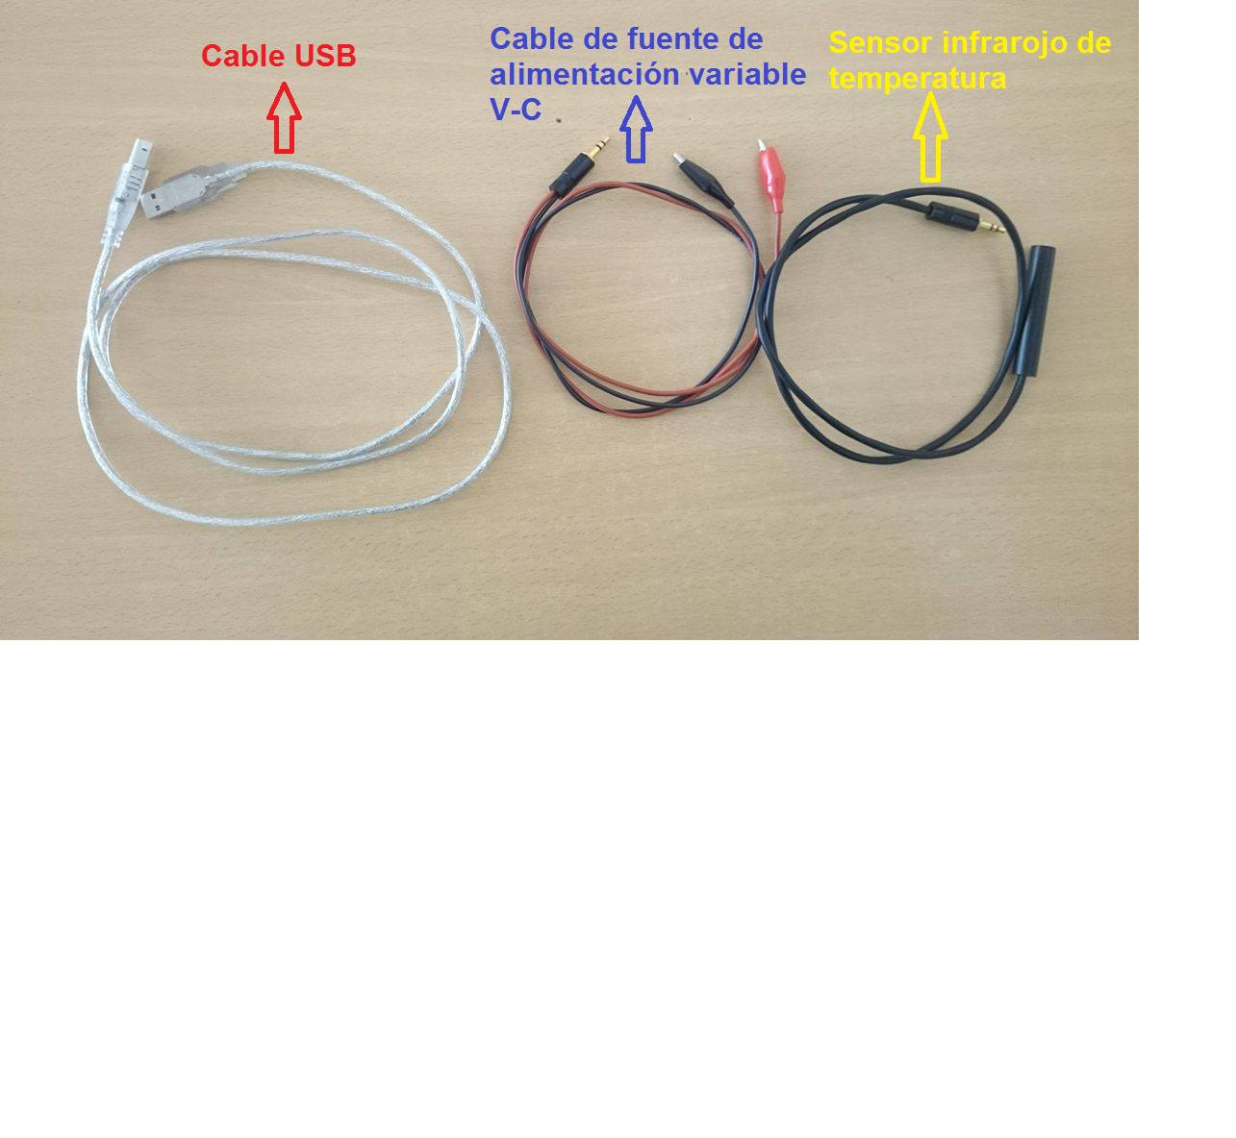
Fig. 14 Cables adicionales, USB, sensor de temperatura y fuente variable de alimentación DC

RESULTADOS
[17][18] Para empezar a generar los resultados que van a ser imágenes y patrones de comparación de componentes se requiere instalar el equipo de pruebas (analizador – osciloscopio de pruebas voltaje – corriente) conectar las puntas de prueba, cable de masa, energizar el equipo, ubicar el cable USB que conecta a la PC para la visualización de las curvas voltaje – corriente. Desconectar la fuente de alimentación del vehículo (bornes positivo y negativo de batería) Figura 15.

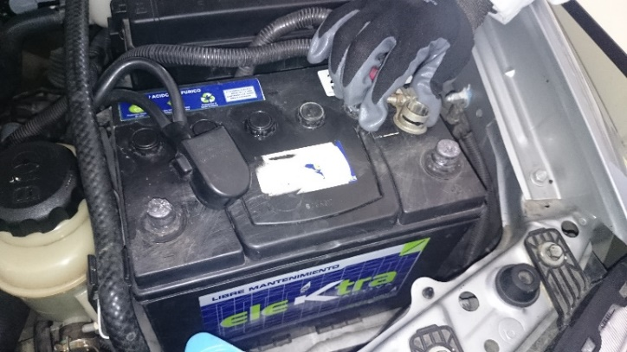
Fig. 15 Desconexión de la alimentación eléctrica del vehículo

Colocar la masa común del equipo a un punto de masa del vehículo, para la obtención de curvas en el socket que conecte ya sea a sensores o actuadores respectivamente, figura 16.

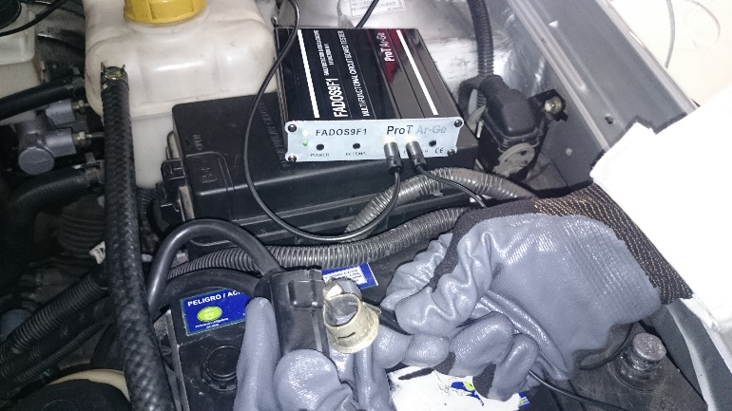
Fig. 16 Conexión de la masa del equipo al cable negativo que conecta a la batería
Localizar el elemento a diagnosticar (sensor o actuador) y desconectar el socket que conecta al mismo, para este caso se analiza el inyector, figura 17.

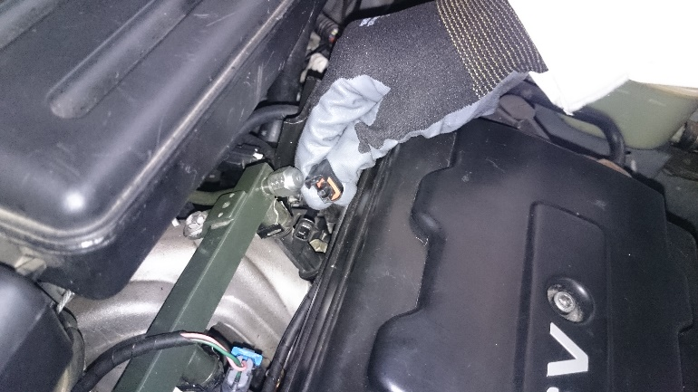
Fig. 17 Verificación del inyector

Colocar la punta de prueba en cada uno de los puntos del socket para la obtención de curvas voltaje – corriente. Se genera una imagen figura 19, que se visualiza en la pantalla de la PC. Para este caso se tiene dos puntos de obtención de información, el cable de alimentación 12v y el cable de control de masa a través del transistor figura 20.

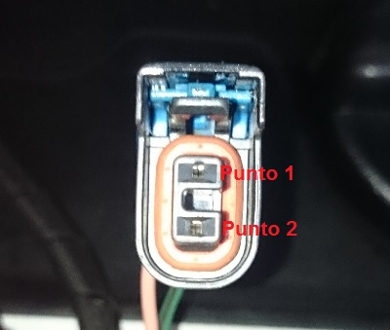
Fig. 18 Socket que conecta al inyector

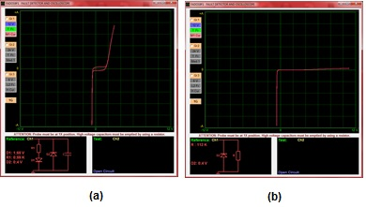
Fig. 19 Curvas obtenidas en el socket del inyector.

[17] Para obtener curvas en el sensor o actuador retirar la masa comun del equipo que se encuentra conectado a la masa del vehículo, para proceder a colocar la masa del equipo en el terminal del sensor o actuador, en este caso en uno de los terminales del inyector, figura 22.

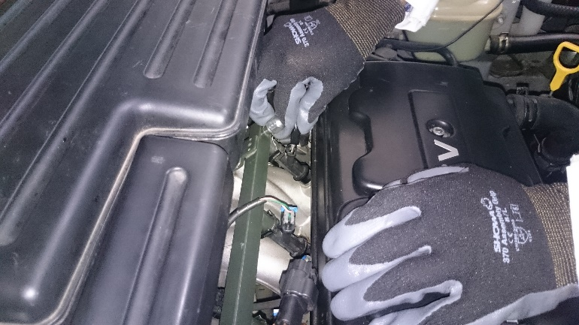
Fig. 20 Ubicación de la masa del equipo a una de las terminales del inyector

[17][19] Con la punta de prueba se obtiene las curvas voltaje - corriente en los terminales restantes para la obtención de la curva, en este caso se tiene un punto de medición en el inyector, figura 23.

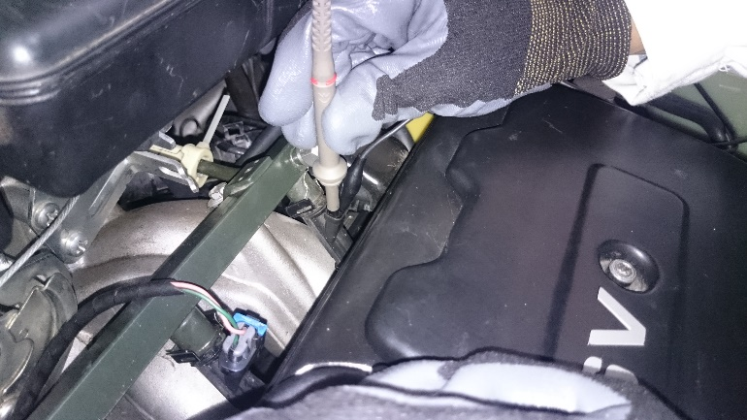
Fig. 21 Test con la punta de prueba en el inyector

La curva voltaje – corriente resulta ser la bobina interna que tiene el inyector, figura 24.

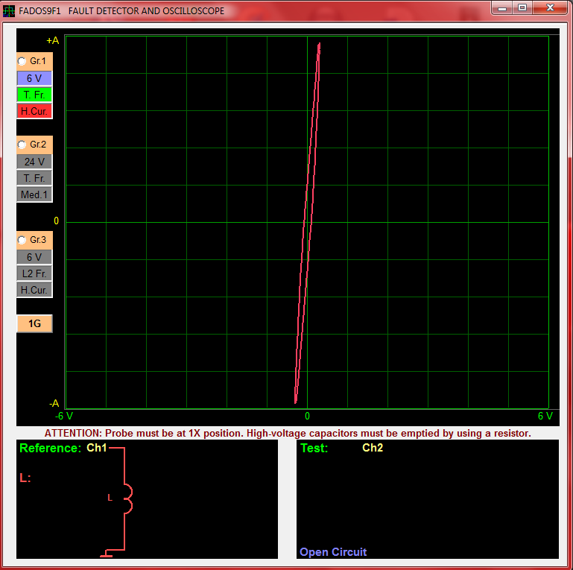
Fig. 22 Curva obtenida al realizar el test en el inyector

Dependiendo el caso que se presenta se puede aplicar las tres técnicas para realizar el diagnóstico, además de generar una base patrón para una futura comparación de todo el sistema de control electrónico de inyección del vehículo.

- Diagnóstico por imágenes en base a generación de curvas por análisis de circuitos.

[1][17] Se analiza el socket de la válvula VS del turbo de geometría variable del sistema CRDI, para generar la curva voltaje-intensidad colocando la masa común en un punto de masa del vehículo y con la punta de prueba proceder a testear el circuito tocando cada uno de los pines del socket de la válvula del VGT.

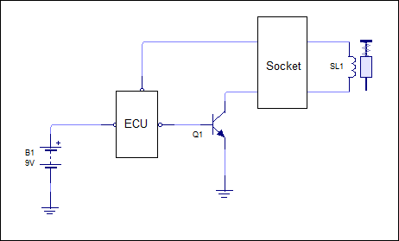
Fig. 23 Esquema de conexión de la válvula de VGT

Al medir en el terminal de alimentación la curva de un capacitor que actúa como filtro de la ECU que se encuentra internamente del mismo. En ocasiones el cable positivo es compartido con otros elementos a la vez y activados por un relé que en este caso no se visualiza ya que no está activado.

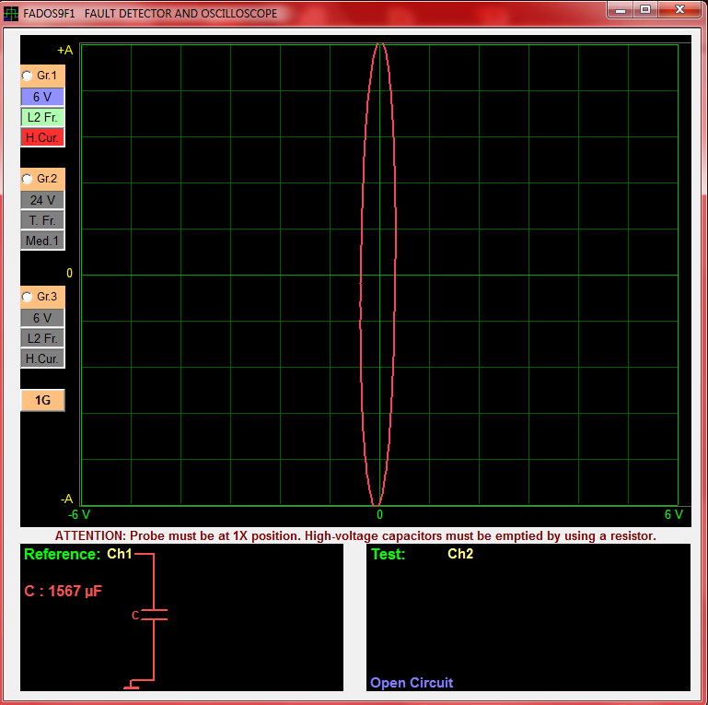
Fig. 24 Curva V-I en el cable de alimentación del socket que conecta a la válvula VS del VGT
[17] Para el terminal del socket de la válvula del VGT se obtiene la figura de un diodo Zener que es el dumper que se encuentra en el transistor de activación ubicado dentro de la ECU. Figura 26.
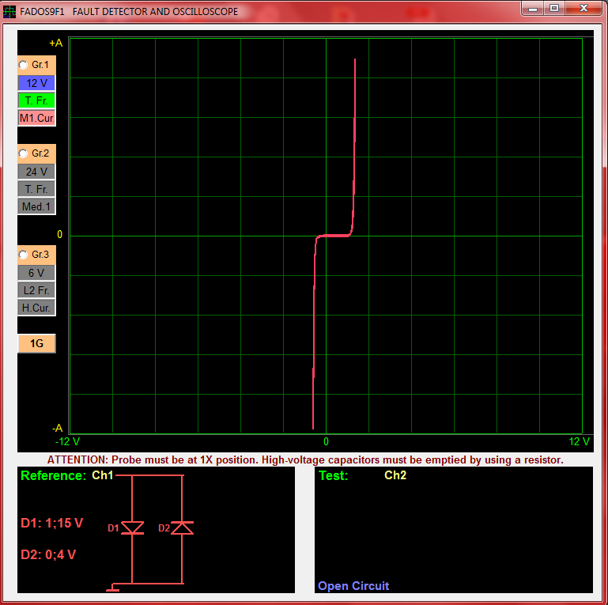
Fig. 25 Curva V-I en el cable de masa del socket que conecta a la válvula VS del VGT

- Diagnóstico por imágenes en base a generación de patrones por comparación circuital.

[17] Se analiza el inyector, se genera la imagen con la punta de masa y la punta de prueba del trazador conectado a los dos terminales del inyector y la curva generada se compara con las curvas de los demás inyectores. Figura 26.

- Diagnóstico por imágenes en base a comparación de patrones obtenidos por medición única.

[17] Para esta técnica se analiza el sensor de velocidad del vehículo VSS, debido a que no hay elementos de iguales características con cual comparar se genera un patrón para almacenarlo y que sirva para una futura comparación.

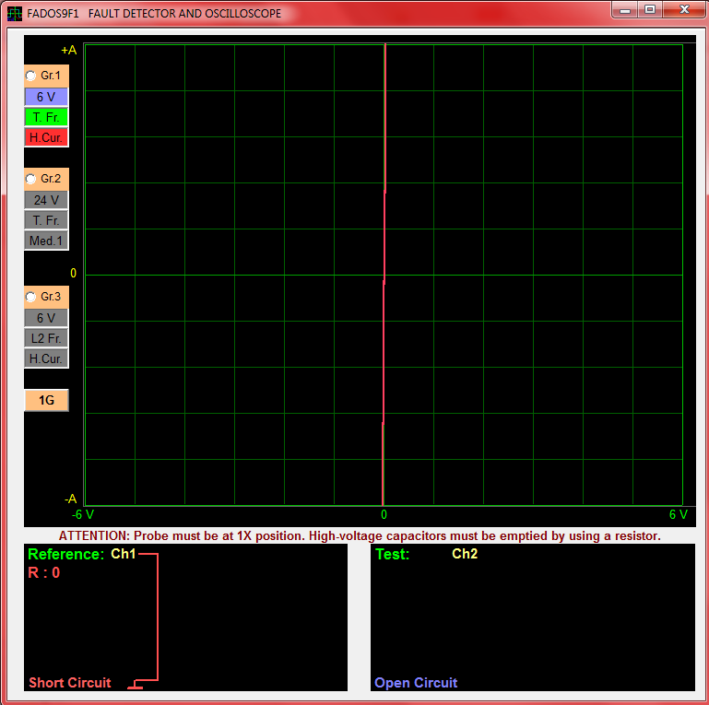
Fig. 26 Curva V-I entre las terminales del inyector

La curva que se genera es la de una bobina que no es más que el elemento dentro del sensor. Figura 27.
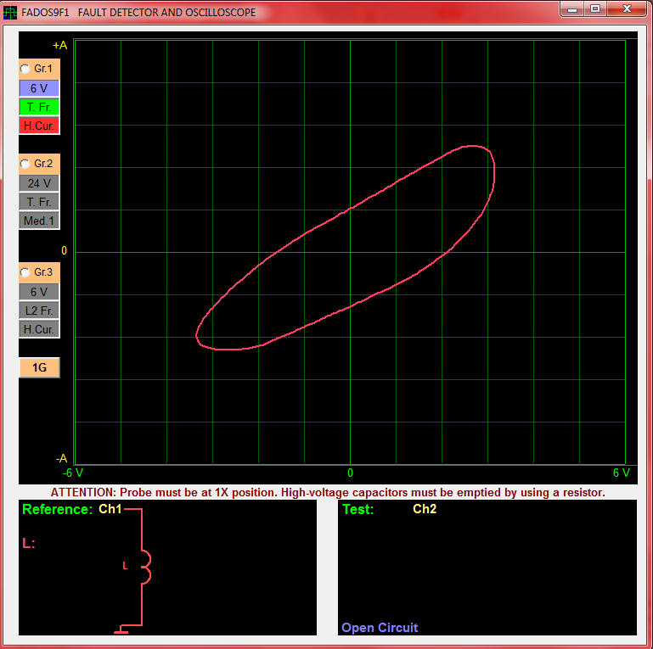
Fig. 27 Curva V-I en los terminales del sensor VSS

CONCLUSIONES

Se investigó este nuevo método de diagnóstico para los elementos del sistema de control electrónico de inyección CRDI.
En función de graficas de voltaje-corriente se establece curvas de elementos básicos que permiten analizar curvas voltaje-corriente de elementos compuestos resultantes de la unión de los antes mencionados.
El método de diagnóstico por imágenes no es invasivo y se realiza sin energizar los componentes a ser verificados.
La verificación por imagen ahorra tiempo y dinero en el diagnóstico ya que los elementos no requieren ser desmontados.
La tolerancia de variación de imágenes se establece en un 5% del valor generado entre componentes.
Las firmas digitales de imágenes se constituyen en una técnica de diagnóstico preciso para todos los componentes eléctricos y electrónicos.
Se detalló el procedimiento de cada una de las técnicas de diagnóstico con las cuales se puede diagnosticar el estado de los elementos del sistema de control electrónico de inyección CRDI.
Las imágenes patrón se pueden tomar por marcas de vehículo para una futura comparación con vehículos de iguales características.
Se diagnosticó el estado de los elementos del sistema de control electrónico de inyección CRDI tales como sensores y actuadores.

Referencias

- Augeri, F. (23 de junio de 2015). Cise Electrónica. Obtenido de Cise Electrónica: http://www.cise.com/portal/component/k2/item/759-curso-online-diagn%C3%B3stico-por-im%C3% A1genes-en-electr%C3%B3nica-automotriz.html

- Manual Agilent Technologies. (2007). Osciloscopio Agilent serie 5000. Malasia.
- Pallas, R. (2006). Instrumentos electrónicos básicos. España: Marcombo S.A.
- Soriano, S. (2014). ABI Electronics. Obtenido de ABI Electronics:
- Stanley, W., & Richard, S. (1992). Guia para Mediciones Electrónicas y Prácticas de Laboratorio. México: Pearson Educación.
- Alonso, J. (2001). Técnicas del automovil. Sistemas de inyección de combusible en los motores diesel. Madrid: Paraninfo.
- Alonso, J. (2003). Técnicas del automóvil. Inyección de gasolina y dispositivos anticontaminación. Madrid: Paraninfo.
- Bosch, R. (1999). Control electrónico del motor para motores diesel. Stuttgart.
- Bosch, R. (2002). Regulación electrónica diesel (EDC). Stuttgart: Serie Amarilla.
- Bosch, R. (2004). Manual de inyección electrónica 2. Buenos Aires: Manuales NEGRI.
- Bosch, R. (2005). Sistema de inyección Diesel por acumulador Common Rail. Stuttgar: Serie Amarilla.
- Casanova Jiménez, A. (2014). Diseño e implementación de instrumental para un procedimiento de diagnóstico y reparación en taller de sistemas CRDI BOSCH CP1 y CP3 aplicados a la linea KIA (tesis de pregrado). Universidad de las Fuerzas Armadas ESPE. Latacunga.
- Domínguez, E., & Ferrer, J. (2008). Mecánica del vehículo (s.p). Editex.
- Kia Motors. (2003). Common Rail- Bosch. Santiago de Chile: Departamento de asistencia técnica de DIASA Ltda.
- Manual Agilent Technologies. (2007). Osciloscopio Agilent serie 5000. Malasia.
- Manual Kia Motors. (2012). Sistema de control del motor diesel 2. Chonan: Technical Service Traininig Center.
- Murillo , Guangaje, Erazo Diagnóstico por imagen Universidad de Fuerzas Armadas ESPE 2016.
- Ribbens, W. (2008). Electrónica Automotriz. México D.F. : Limusa.
- Rueda, J. (2006). Manual técnico de Fuel Injection. Colombia: Diseli.

